Dokumentum szerkesztése
A dokumentumkezelő modulban feltöltött
- fájlok,
- emailben küldendő fájlok,
- szöveges dokumentumok,
- kamerával beolvasott fájlok,
- szerkesztett PDF dokumentumok adatainak szerkesztése egy egységes felületen történik.
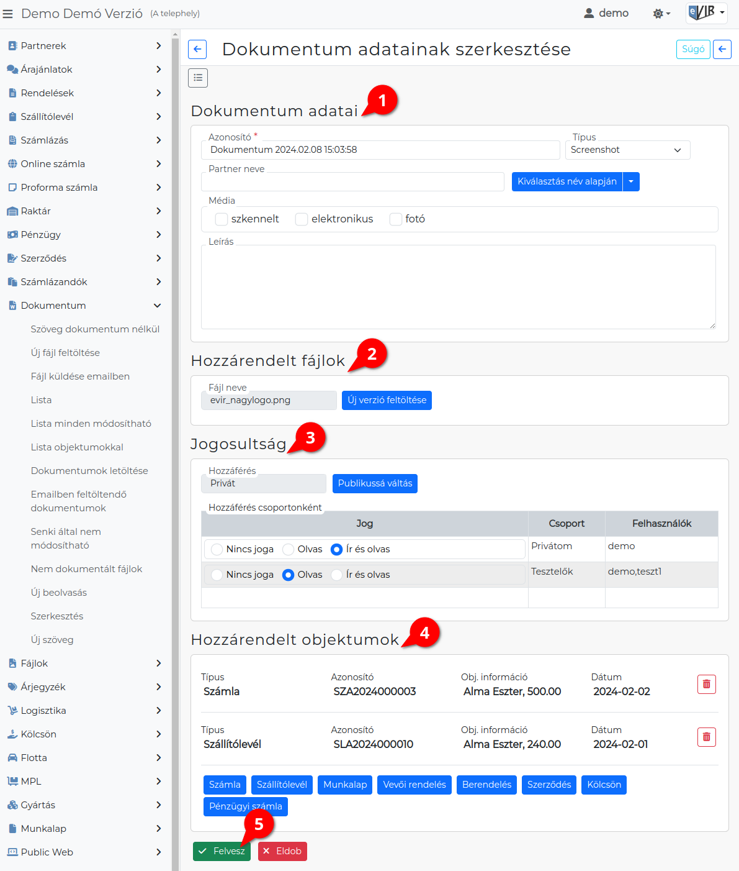
- Dokumentum adatai
  - Azonosító
Megadhatunk egy nevet, előnyös olyat választani, mely alapján könnyen kereshető lesz majd a listában.
A program alapértelmezetten beírja a feltöltés pontos idejét.
  - Típus
Különböző dokumentumtípusokhoz rendelhetjük, melyet előzetesen a létrehozhatunk a Törzsadatok → Dokumentumok → Dokumentumtípusok menüpont alatt.
  - A partner kiválasztásánál hozzárendelhetjük egy korábban rögzített céghez, vagy magánszemélyhez is.
Így majd a partner adatainál is látni fogjuk a hozzá kapcsolt dokumentumokat (Partnerlista).
  - Média: különböző kategóriákhoz rendelhetjük, melyet előzetesen a létrehozhatunk a Törzsadatok → Dokumentumok → Média menüpont alatt.
- Hozzárendelt fájlok
  - Fájl neve
A fájlfeltöltéskor kiválasztott fájl neve olvasható.
    - | Új verzió feltöltése | gombra kattintás után vissza érkezünk az Új fájl feltöltése felületre és kiválaszthatjuk a megfelelő fájlt.
Ha mégsem szeretnénk módosítani a már előzőleg kiválasztott fájlon, akkor a Tovább gombbal vissza jutunk a dokumentum adatait szerkesztő oldalra, ahol az előzőleg kiválasztott fájl ki lesz választva.
  - Szöveg szerkesztése esetén:
    - Szövegszerkesztő felületbe wysiwyg editor segítségével lehet megírni és formázni a dokumentum szövegét.
- A Jogosultság terület:
  - Hozzáférés: Publikus
Alapértelmezetten a feltöltött fájl publikus, azaz bármelyik felhasználó megnézheti és módosíthatja.
    - A | Priváttá váltás | gombra kattintva lehet a hozzáférést beállítani.
  - Hozzáférés: Privát
Csak magunk számára lesz elérhető, vagy különböző csoportok számára tehetjük hozzáférhetővé.
    - A | Publikussá váltás | gombra kattintva lehet a privát módot kikapcsolni.
    - Hozzáférés csoportonként területen történik a jogosultságok beállítása.
      - Jog: a felhasználói csoportok jogosultsága a dokumentumhoz. Ha egy felhasználó több csoportban is benne van, akkor a kevésbé szigorú jog érvényesül.
        - Nincs joga: Nem látja a dokumentum listában.
        - Olvas: Csak megnézni tudja a dokumentumot.
        - Ír és olvas: Módosíthatja is a dokumentumot és adatait.
A törlés privilégiumként adható a felhasználóknak: Speciális törlések engedélyezése (DEL)
      - Csoport: A felhasználói csoport neve.
A csoportokat a Törzsadatok –> Dokumentumok –> Csoport lista menüpont alatt szerkeszthetjük.
      - Felhasználók: A csoportba sorolt felhasználók.
- Hozzárendelt objektumok
A dokumentumhoz rendelt bizonylatok, taszkok kiválasztása ezen a területen történik.
  - A | gombokra | kattintva a megfelelő listából választhatunk. A kiválasztott objektum megjelenik a hozzárendelt objektumok között.
    - gombra kattintva törli az objektum hozzárendelését.
- | Felvesz | gombra kattintva elmenti az adatokat!

Kapcsolódó oldalak:
- Dokumentum adatai
- Dokumentumok menü
- Új fájl feltöltése
- Fájl küldése emailben
- PDF szerkesztés
- Új beolvasás
- Új szöveg

